兵团二中2018届高二级2016-2017学年第二学期
第二次月考（理科数学）试题2017．4．20
一、选择题（本大题共12小题，每小题5分，满分60分）
1. 是的共轭复数，若为虚数单位) ，则= （ ）
A． B． C． D．
2. 若,则$f(x)$的增区间为（ ）
A． B． C． D．
3.下面几种推理过程是演绎推理的是 ( )
A.两条直线平行，同旁内角互补，如果∠A和∠B是两条平行直线的同旁内角，则∠A+∠B=180°
B.由平面三角形的性质，推测空间四面体的性质
C.某校高三共有10个班，1班有51人，2班有53人，3班有52人，由此推测各班都超过50人
D.在数列$\left\{a_{n}\right\}$中，$a_{1}=1,a_{n}=\frac{1}{2}(a_{n−1}+\frac{1}{a_{n−1}})(n≥2)$a1=1，由此归纳出$\left\{a_{n}\right\}$的通项公式
4. 数列，…, 的前项的和等于 （ ）
A． B． C． D．
5. 设x，y，z∈R＋，＝x＋，＝y＋，＝z＋，则 三数 ( )
A．至少有一个不大于2 B．都小于2 C．至少有一个不小于2 D．都大于2
6. 由直线$x=0,x=\frac{2π}{3},y=0$与曲线$y=2\text{sin}x$所围成的图形的面积等于 ( )
A.3 B.$\frac{3}{2}$ C.1 D.$\frac{1}{2}$
7． 现有2个男生，3个女生和1个老师共6人站成一排照相，若两端站男生，3个女生中有且仅有2人相邻，则不同的站法种数是 （ ） Ziyuanku.com
A、12 B、24 C、36 D、48
中·华.资*源%库 ziyuanku.com
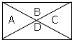
8. 用5种不同的颜色给如图标有A，B，C，D的各部分涂色，每部分只涂一种颜
色，且相邻两部分不同颜色，则不同的涂色方法共有（ ）
A.160种 B.240种 C.260种 D.360种

9 .若一个三位数的十位数字比个位数字和百位数字都大，则称这个数为“伞数”．现从1，2，3，4，5，6这六个数字中任取3个数，组成无重复数字的三位数，其中“伞数”有（）
A .12个 B.80个 C.40个 D.20个[:]
10.在二项式 的展开式中，偶数项的二项式系数之和为128，则展开式的中间项的系数为( )
A.-960 B.960 C.1120 D.1680
11. 若，则的值为 （ ）
A.-1 B.1 C.2 D.-2
12. 已知函数的定义域为R的奇函数，其导函数为当x≠0 +>0 ,若，则a,b,c的大小关系是 （ ）
A < b < c B b < c < C c < < b D < c < b

第II卷（非选择题）

二、填空题（本大题共4小题，每小题5分，满分20分）
13．一次文艺演出，节目单上己排好个节目，现要增加个节目，并要求原定的个节目的相对顺序不变，则节目单有 种不同的排法（用数字作答）.
14. 若(-2i)i＝b－i，其中，,b∈R，i是虚数单位，则复数z＝+bi的模等于_______.
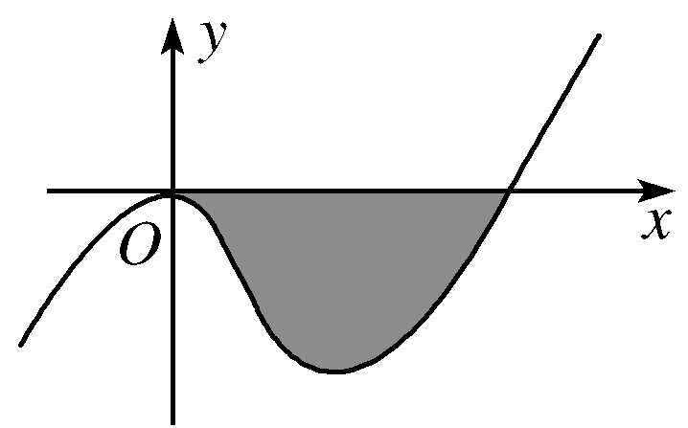
15．已知函数f(x)＝x³＋x²＋bx(，b∈R)的图象如图所示，它与直线y＝0
在原点处相切，此切线与函数图象所围区域(图中阴影部分)的面积为，
则的值为________．
16．已知的展开式中二项式系数和为32，的展开式中的各项系数的和
为2，则该展开式中的常数项为 。

三、解答题 (本大题共6小题中/华-资*源%库，满分70分)
17．已知数列{a_{n}}的前n项和为S_{n}，且S_{n}，a_{n}的等差中项为1.
(Ⅰ) 写出a₁，a₂，a₃；
(Ⅱ)猜想a_{n}的表达式，并用数学归纳法证明．

18. 我校从学生会宣传部6名成员(其中男生4人，女生2人)中，任选3人参加中“我看中国改革开放三十年”演讲比赛活动．
(Ⅰ)设所选3人中女生人数为ξ，求ξ的分布列；
(Ⅱ)求男生甲或女生乙被选中的概率；
(Ⅲ )设“男生甲被选中”为事件A，“女生乙被选中”为事件B，求P(B)和P(B|A)．

19．现有10道题，期中6道难题，4道简单题，张同学从中任选3道题解答。已知所取3道题中有2道难题，1道简单题。设张同学答对每道难题的概率都是，答对每道简单题的概率都是，且各题答对与否相互独立，用X表示张同学答对题的个数，求X的分布列和数学期望。

20. 已知△ABC的三个内角A，B，C成等差数列，记A，B，C的对边分别为，，b ,c
求证：＋＝.

21． 已知x＝1是函数的极值点．
(Ⅰ)求的值；
(Ⅱ)函数y＝Ziyuanku.comf(x)－m有2个零点，求m的范围．

22. 已知函数.
(Ⅰ) 求函数f（x）的单调区间和极值
(Ⅱ) 已知对任意的x>0, 恒成立，求实数的取值范围;
(Ⅲ ) 是否存在实数使得函数f（x）在[1，e]上的最小值为0？若存在，求出的值；若不存在，请说明理由。

WWW.ziyuanku.com
兵团二中2018届高二2016-2017学年第二学期二次月考数学理答案
2017-4-20
一．选择题

题号 | 1 | 2 | 3 | 4 | 5 | 6 | 7 | 8 | 9 | 10 | 11 | 12
答案 | D | C | A | A | C | A | B | C. | C | C | B | D

二．填空题
13. _1716______. 14. __√5_____. 15. __-3_____ . 16 ___40____.

17. 【解】 (1)由题意S_{n}＋a_{n}＝2，可得a₁＝1，a₂＝，a₃＝.
(2)猜想a_{n}＝.
下面用数学归纳法证明：
①当n＝1时，a₁＝1，＝＝1，等式成立．
②假设当n＝k时，等式成立，即a_{k}＝，
则当n＝k＋1时，由S_{k＋1}＋a_{k＋1}＝2，S_{k}＋a_{k}＝2，
得(S_{k＋1}－S_{k})＋a_{k＋1}－a_{k}＝0，
即2a_{k＋1}＝a_{k}，
∴a_{k＋1}＝a_{k}＝·＝，

18【解析】(1)ξ的所有可能取值为0,1,2，依题意得P(ξ＝0)＝，
P(ξ＝1)＝，P(ξ＝2)＝. ∴ξ的分布列为：
ξ | 0 | 1 | 2
P
(2)设“甲、乙都不被选中”为事件C，则P(C)＝，
∴所求概率为P()＝1－P(C)＝.
(3)P(B)＝；P(B|A)＝.
19解：X的所有可能取值0、1、2、3
的分布列：
 | 0 | 1 | 2 | 3
20 证明： 要证＋＝，
只需证＋＝3，
即证明＋＝1，
所以只需证c(b＋c)＋a(a＋b)＝(a＋b)(b＋c)，
即证明c²＋a²＝ac＋b². (*)
∵△ABC的三个内角A，B，C成等差数列，
∴∠B＝60°.中·华.资*源%库 ziyuanku.com
由余弦定理，得b²＝c²＋a²－2accos 60°.
∴b²＝c²＋a²－ac.代入(*)式，等式成立．
∴c²＋a²＝ac＋b²成立，故命题得证．

21解：(1)∵x>0时，f′(x)＝(x²＋ax＋2x＋a)e^{x}，
∴f′(1)＝(3＋2a)e，
由题意得f′(1)＝0，故a＝－. 2分
(2)问题可转化为y＝f(x)与y＝m图象有2个交点，WWW.ziyuanku.com
x>0时，f(x)＝e^{x}，
∴f′(x)＝e^{x}.
令f′(x)＝0得x＝1或x＝－(舍)，
∴易知f(x)在(0,1)上递减，
在(1，＋∞)上递增，
∴当x>0时，f(x)_{min}＝f(1)＝－ .4分
- 当b<0时，f(x)的草图如图①：
①
故m>－时满足题意； 6分
- 当b＝0时f(x)的草图如图②：
②
故－<m<0时满足题意； 8分
③当b>0时f(x)的草图如图③：

故m＝－或m＝0时满足题意 .10分
综上所述：当b<0时，m>－；
当b＝0时，－<m<0；
当b>0时，m＝－或m＝0. 12分
22.